МИНИСТЕРСТВО ОБРАЗОВАНИЯ РЕСПУБЛИКИ БЕЛАРУСЬ

Учреждение образования «Гомельский государственный технический

университет имени П.О. Сухого»

Факультет автоматизированных и информационных систем

Кафедра «Информационные технологии»

Отчёт по лабораторной работе №9

По дисциплине «Объектно-ориентированное программирование»

**«****Технология LINQ. Функциональное программирование»**

Выполнил:

Студент группы ИТП-21

Коркуц С. И.

Принял:

ассистент Карабчикова Е.А.

Гомель 2020

**Цель работы:** изучить технологию LINQ.

**Задание:**

Выполнить указанное в задании требования с использованием LINQ. В данном задании **запрещено** **использовать циклы**. Каждое из заданий должно быть выполнено **в одну строку** с использование **цепочных вызовов** LINQ.



Рисунок 1 – Вариант задания

На рисунке 2 изображена структура решения.

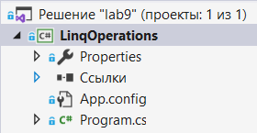

Рисунок 2 – Структура решения

Вывод на экран после исполнения на рисунке 3.

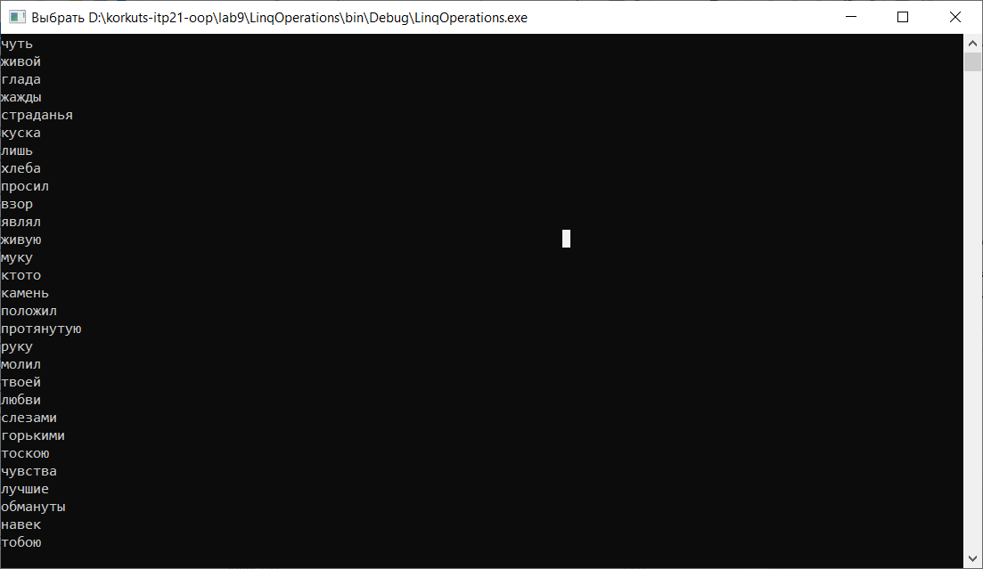

Рисунок 3 – вывод на экран после выполнения программы

**Вывод:** изучена технология LINQ to Objects.

**ПРИЛОЖЕНИЕ А**

Листинг класса *LinqOperations.*

using System;

using System.IO;

using System.Collections.Generic;

using System.Linq;

using System.Text;

using System.Threading.Tasks;

namespace LinqOperations

{

class Program

{

static void Main(string[] args)

{

Console.WriteLine(string.Join("\n", new StreamReader(@"D:\korkuts-itp21-oop\lab9\Лермонтов-Нищий.txt").ReadToEnd().Split(new char[] { ' ', '\r', '\n', ',', ';', '.', '!', '?' }).Where(word => word != "").Select(word => string.Concat(word.Where(char.IsLetter).ToArray())).Select(word => word.ToLower()).Where(word => word.Length >= 4).Distinct().ToArray()));

Console.ReadKey();

}

}

}